Lunes
10
de octubre

Sexto de Primaria
Lengua Materna

Oraciones relacionadas por yuxtaposición, coordinación y subordinación

Aprendizaje esperado: emplea recursos literarios en la escritura de biografías y autobiografías.
- Usa oraciones compuestas al escribir.
Énfasis: identificar las propiedades del lenguaje en diversas situaciones comunicativas:
- Oraciones relacionadas por: yuxtaposición, coordinación y subordinación.

¿Qué vamos a aprender?

Aprenderás a emplear recursos literarios en la escritura de biografías y autobiografías, identificando las características de la voz narrativa de los textos citados, reconociendo y fortaleciendo tus saberes en torno a la redacción de escritos, mediante el conocimiento de la forma en que se pueden relacionar las oraciones usando nexos, para dar coherencia a sus textos, oraciones compuestas, frases adjetivas, adjetivos calificativos y adverbios para describir personas y situaciones.

Para explorar más puedes revisar el libro de texto de Españo de 6º, se explica el tema a partir de la página 25.

https://libros.conaliteg.gob.mx/20/P6ESA.htm#page/25

¿Qué hacemos?

A continuación, daremos seguimiento al tema de la lectura y redacción de autobiografías y biografías, por lo que será importante desarrollar algunos ejercicios para apropiarnos de la forma en que se relacionan las oraciones cuando redactamos.

En sesiones anteriores hemos abordado las definiciones de “biografía” y de “autobiografía”, las particularidades esenciales de cada tipo de texto, así como las principales similitudes y diferencias entre ellos; además, les recordaré la invitación a realizar una entrevista a algún familiar o amigo para escribir su biografía.

Actividad 1

Para comenzar las actividades de la presente sesión, observa la imagen de Albert Einstein y un fragmento de su biografía.

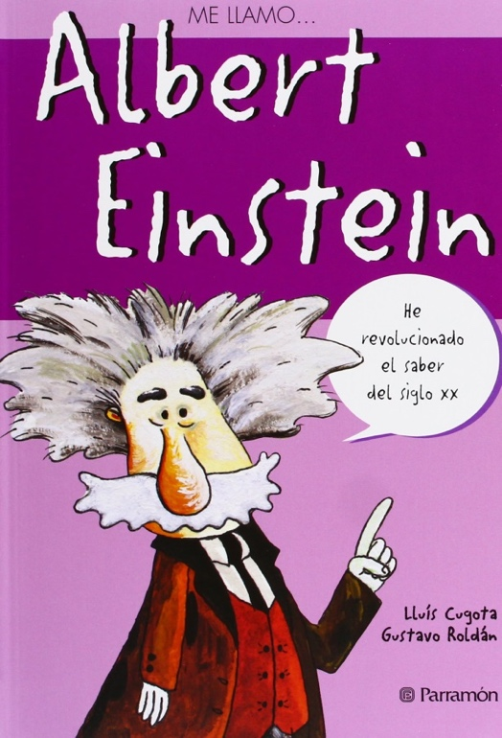 | Albert Einstein fue un físico alemán de origen judío.  Nació en Alemania el 14 de marzo de 1879, en una pequeña ciudad llamada Ulm.  De niño, Einstein era reservado e introvertido y empezó a hablar hasta los tres años.  Muchos historiadores aseguran que Einstein no fue un buen estudiante y que no destacó en asignaturas como ciencias naturales, historia o lenguas. Sin embargo, desde pequeño creció con interés por la música, especialmente por el violín, y por la ciencia. Esta curiosidad fue alimentada por su tío Jacob, quien le proporcionaba libros de divulgación científica.  “Muchas veces me preguntaron cómo inventaba mis teorías, de dónde sacaba las ideas y cómo me las ingeniaba para simplificar las cosas más complicadas. La respuesta es sencilla. Siempre he dicho que hay que intentar las cosas noventa y nueve veces para tener éxito a la que hace cien” Cugota, Lluis. 2016

- ¿Habías escuchado hablar algo sobre Albert Einstein?
- ¿Cómo imaginas que fue su infancia, a partir del fragmento que leímos?
- ¿Qué opinas de la frase donde explica la forma en que inventaba sus teorías?

Algunas oraciones para recordar la estructura de oraciones simples y compuestas:
1.-Albert Einsten fue un físico alemán de origen judío.
Sujeto Predicado
2.- De niño, Einsten era reservado e introvertido y empezó a hablar hasta los tres años.
Complemento sujeto predicado 1 predicado 2

Observa la imagen de la página 25 de tu libro de texto, para identificar los conceptos: yuxtaposición, subordinación y coordinación.
https://libros.conaliteg.gob.mx/20/P6ESA.htm?#page/25
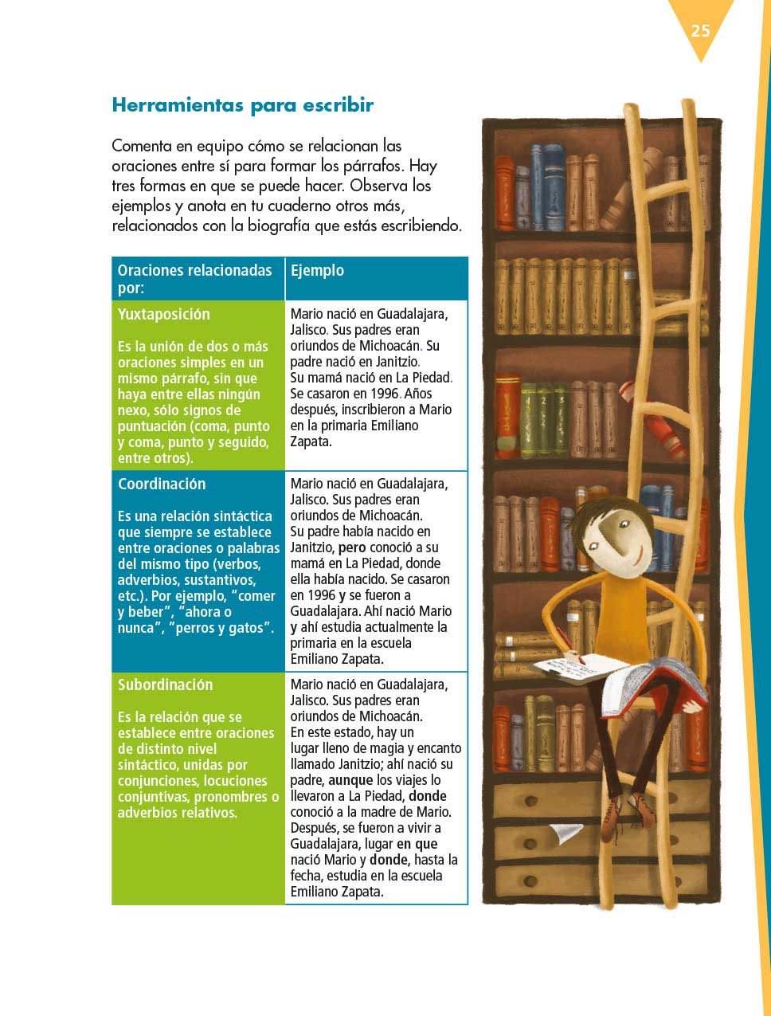

Se podrá enriquecer la tabla con otros ejemplos:

Oraciones unidas por yuxtaposición | El profesor realizó los ejercicios de ortografía, los alumnos también.  El examen de preguntas abiertas era difícil; estudiamos toda la tarde.  Llegó la fecha esperada: hoy asistiremos a la biblioteca.
Oraciones unidas por coordinación | Debemos escuchar atentos la narración o perderemos algún detalle.  Mi hermano mayor disfruta leer novelas de terror y el menor prefiere leer poesía.  Me dijo que iría a la librería, pero tenía mucha tarea.  A Albert Einstein se le dificultaba la historia; sin embargo, destacó en la física.
Oraciones unidas por subordinación | El libro que me recomendaste es muy interesante.  Me da gusto que te hayas integrado al club de lectura.  La manera en que tomaba clases ha cambiado mucho en los últimos meses.

Responde las siguientes preguntas:

- ¿Qué diferencia hay entre las oraciones simples y compuestas?
- ¿Qué significa yuxtaposición?
- ¿Qué son las locuciones conjuntivas?
- ¿Me podrían dar algunos ejemplos?

Para practicar y hacer un repaso rápido, te propongo realizar la siguiente autoevaluación:

1.- Son las oraciones que tienen una sola forma verbal y un predicado:

a) Oraciones compuestas.
b) Oraciones simples.
c) Oraciones unidas por yuxtaposición.
d) Oraciones con complemento.

2.- Se llama así a las oraciones que están unidas por signos de puntuación:

a) Oraciones unidas por coordinación.
b) Oraciones compuestas.
c) Oraciones simples.
d) Oraciones unidas por yuxtaposición.

3.- Son oraciones que tienen más de un verbo en forma personal y tienen más de un predicado:

a) Oraciones unidas por coordinación.
b) Oraciones simples.
c) Oraciones compuestas.
d) Oraciones con predicado.

4.- La oración: “No cocines si no tienes todos los ingredientes”, es una oración unida por:

a) Yuxtaposición
b) Coordinación
c) Subordinación
d) Conjunción

5.- “Llegamos tarde, razón por la cual nos perdimos el inicio del festival”, es una oración:

a) Unida por coordinación.
b) Unida por subordinación.
c) Unida por yuxtaposición.
d) Unida por conjunción.

El reto de hoy:

Completar el siguiente cuadro, apoyándote en la información de la página 25 de tu libro de texto e investigando en otras fuentes.

Crea tus propios ejemplos, los cuales pueden ser, por ejemplo, las oraciones que forman parte de la biografía que estás elaborando.

Si en tu casa hay libros relacionados con el tema, consúltalos, así podrás saber más, si no cuentas con estos materiales no te preocupes. En cualquier caso, platica con tu familia sobre lo que aprendiste, seguro les parecerá interesante.

¡Buen trabajo!

Gracias por tu esfuerzo.

Para saber más:

Consulta los libros de texto en la siguiente liga.
https://www.conaliteg.sep.gob.mx/primaria.html

